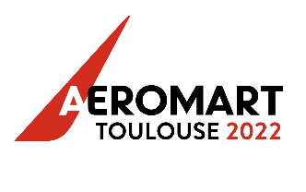
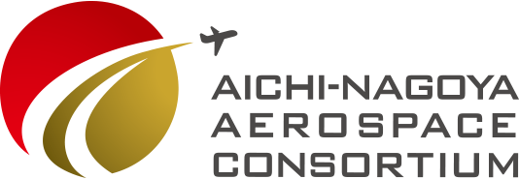

あいち・なごやエアロスペースコンソーシアム
「エンジンフォーラム神戸2022」及び「エアロマート・ツールーズ2022」出展募集説明会 参加申込書（共通）
出展募集説明会への参加者について、以下に記入の上、電子メールにて事前にお申込みください。なお、説明会はオンラインでも参加できます。
◆出展募集説明会概要
開催日時
2022年７月20日（水） ※ ①、②の両方又はいずれかのみの参加が可能です。
- エンジンフォーラム神戸2022：午後１時から午後２時30分まで
- エアロマート・ツールーズ2022：午後２時45分から午後４時15分まで
会場
株式会社新東通信ビル 8Fホール（愛知県名古屋市中区丸の内3-16-29）
※会場に駐車場はございませんので公共交通機関をご利用ください。
説明会の内容
「エンジンフォーラム神戸2022」又は「エアロマート・ツールーズ2022」の概要、出展支援の内容、質疑応答 など

参加希望  説明会  ※複数選択可 | ☐ ① エンジンフォーラム神戸2022出展募集説明会  ☐ ② エアロマート・ツールーズ2022出展募集説明会
企業・団体名
説明会参加者
役職・氏名
参加方法 | ☐ 説明会場 ☐ オンライン
TEL
e-mail
※オンラインを希望された方には後日参加方法をご連絡します。

申込・問合せ先
あいち・なごやエアロスペースコンソーシアム
エンジンフォーラム神戸2022・エアロマート・ツールーズ2022出展支援事務局（委託先：株式会社新東通信)
申込先アドレス aichi-nagoya.aerospace@shinto-tsushin.co.jp
TEL 052-951-3875

御記入いただきました個人情報は、今後主催者が実施する航空宇宙産業に係る事業にのみに使用し、それ以外の目的には使用しません。

